Английский язык
Январь-февраль
Группы: Светлячки, Стрекозки, Вишенки, Клубнички, Колокольчики, Тюльпанчики, Рыбки, Дельфинчики.
Тема: Что я умею делать
Мы учимся говорить:
Swim [swɪm]- плавать, run [rʌn]- бегать, dance[dɑːns] - танцевать, skate [skeɪt]– кататься на коньках, ski [skiː]– кататься на лыжах, ride a bike [raɪd baɪk]– кататься на велосипеде, play football [pleɪ ˈfʊtbɔːl] – играть в футбол, play basketball [ pleɪ ˈbɑː.skɪt.bɔːl ]– играть в баскетбол , play tennis [pleɪ ˈten.ɪs]– играть в теннис, sledge [ sledʒ]– кататься на санках, play hockey [pleɪ ˈhɒk.i ]– играть в хоккей, skip [skɪp]– прыгать на скакалке.
Мы учимся говорить:
I can– я умею, I can’t– я не умею.
The Rhyme
Why, why, why
Can you tell me, why
I can run, I can jump
But I can’t fly.

Расскажи по-английски, что умеют делают ребята на картинках He can…/ She can… (Он умеет/она умеет)
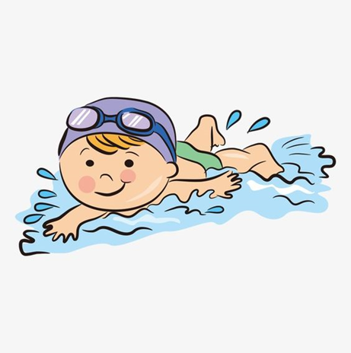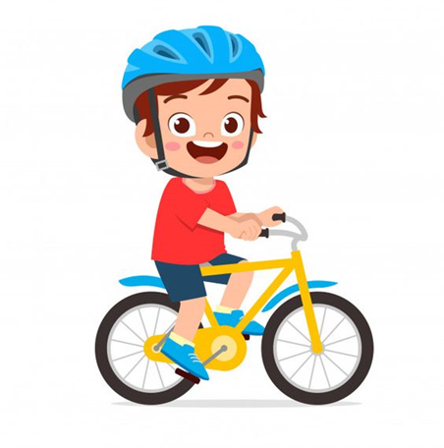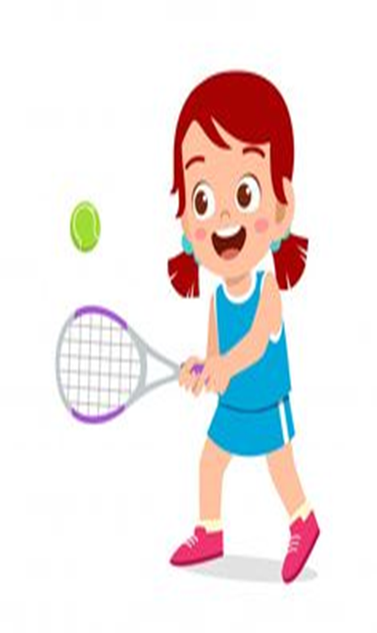

Английский язык
Январь-февраль
Группы: Бабочки, Пчелки, Черепашки, Осьминожки, Малинки, Рябинки, Васильки, Ромашки.
Тема: Дни недели
Мы учимся говорить:
Monday [ˈmʌndeɪ]-понедельник
Tuesday [ˈtjuːzdeɪ] -вторник
Wednesday [ˈwenzdeɪ]- среда
Thursday [ˈθɜːzdeɪ]-четверг
Friday [ˈfraɪdeɪ ]-пятница
Saturday [ ˈsætədeɪ ]-суббота
Sunday [ˈsʌndeɪ]-воскресенье
The Week [wiːk ]-неделя
The Rhyme

I like Sunday best

Monday, Tuesday, Wednesday less
Thursday, Friday are not bad
Saturday is better yet
But I like Sunday best.
Воскресение я люблю больше всего
Понедельник, вторник, среду меньше
Четверг и пятница – неплохо
Суббота – еще лучше
Но воскресение я люблю больше всего.
Задания
Вырежи и наклей подходящий день недели в каждый вагон. Попроси взрослого прочитать слова!
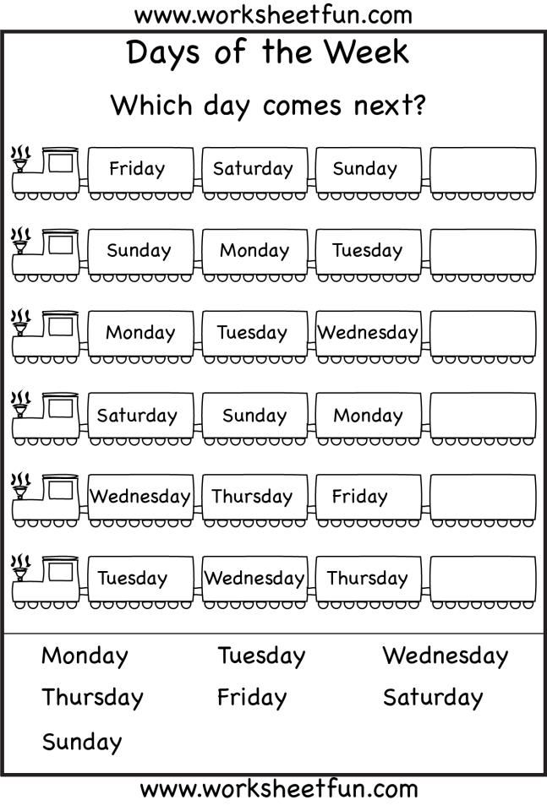
Твое английское расписание. Вырежи и наклей дни недели. Под каждым днём нарисуй, что ты делаешь.
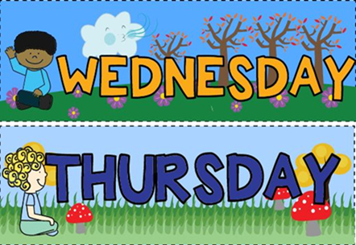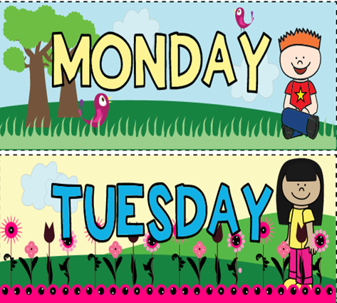
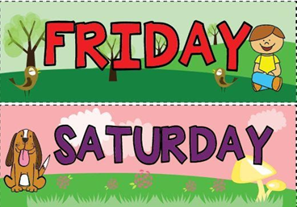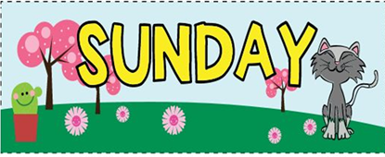
Английский язык
Январь-февраль
Группы: Ласточки, Снегирики, Синички.
Тема: Фрукты
Мы учимся говорить:
Apple [ˈæpl]- яблоко, lemon [ˈlɛmən] - лимон, orange[ˈɒrɪnʤ ] - апельсин, pine apple [paɪn ˈæpl] - ананас, pear [peə ]- груша, plum [plʌm] - слива, grapes [greɪps]- виноград, banana [bəˈnɑːnə]- банан, cherry [ʧɛri ]– вишня, черешня.
Новые песенки:
All stand up* like
Me, me, me
All stand up like me
*sit down
*clap your hands
*stamp your feet
***
Three little ducks go out one day (x2)
Mummy duck says
“QUACK, QUACK, QUACK”
But only two little ducks come back!
Two little ducks go out one day… (x2)
One little duck goes out one day…(x2)
But none of three little ducks come back!
Sad mother duck goes out one day…(x2)
Mummy duck says
«Quack, quack, quack.»
And all three little ducks come back!
Раскрась и обведи картинки

